МІНІСТЕРСТВО ОСВІТИ І НАУКИ УКРАЇНИ

НАЦІОНАЛЬНИЙ УНІВЕРСИТЕТ «ЛЬВІВСЬКА ПОЛІТЕХНІКА»

Кафедра ЕОМ

ЗАХИСТ ЛАБОРАТОРНОЇ РОБОТИ №9

з дисципліни Кросплатформні засоби програмування

з теми: «ФАЙЛИ ТА ВИКЛЮЧЕННЯ У PYTHON»
Виконав:

Студент групи КІ-301
Кравчук Ілля Миколайович

Роботу прийняв:

Іванов Ю.С.

Львів – 2025
ЛАБОРАТОРНА РОБОТА №9
Мета: Оволодіти навиками реалізації парадигм ООП у Python

Завдання:
Розробити ієрархію класів для обчислення значень функцій:
- y = sin(x) / tg(4x)
- Використати модульну структуру (окремі файли)
- Реалізувати спадкування, поліморфізм, інкапсуляцію
- Забезпечити обробку винятків та коректне введення
- Додати документацію (docstrings)

РЕЗУЛЬТАТИ ВИКОНАННЯ
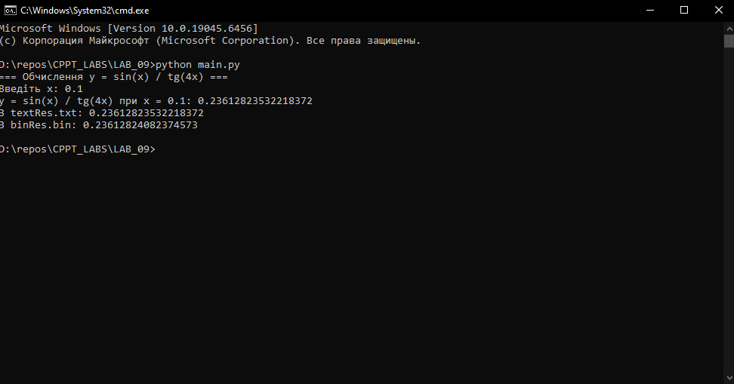
Код програми
base.py
from abc import ABC, abstractmethod
from typing import Any
class MathFunction(ABC):
"""Абстрактний базовий клас для математичних функцій."""
@abstractmethod
def calculate(self, x: float) -> float:
"""Обчислює значення функції."""
pass
@abstractmethod def __str__(self) -> str:
"""Повертає рядкове представлення функції."""
pass
def validate_input(self, x: float) -> None:
"""Перевірка коректності вхідного значення."""
if not isinstance(x, (int, float)):
raise TypeError("x має бути числом")
trig.py

import math

from .base import MathFunction

class SinOverTan4x(MathFunction):

"""Обчислює y = sin(x) / tg(4x)"""

def calculate(self, x: float) -> float:

self.validate_input(x)

if abs(x) < 1e-12:

raise ValueError("x ≈ 0 → tg(4x) невизначена")

tan_4x = math.tan(4 * x)

if abs(tan_4x) < 1e-10:

raise ZeroDivisionError("Ділення на нуль: tg(4x) ≈ 0")

return math.sin(x) / tan_4x

def __str__(self) -> str:
return "y = sin(x) / tg(4x)"
utils.py

import os

import struct

import sys

def write_text(filename: str, value: float) -> None:

try:

with open(filename, 'w', encoding='utf-8') as f:

f.write(str(value))

except Exception as e:

print(f"Помилка запису (текст): {e}")

sys.exit(1)

def write_binary(filename: str, value: float) -> None:

try:

with open(filename, 'wb') as f:

f.write(struct.pack('f', value))

except Exception as e:

print(f"Помилка запису (бінарний): {e}")

sys.exit(1)

def read_text(filename: str) -> float:

if not os.path.exists(filename):

print(f"Файл {filename} не знайдено.")

return 0.0

try:

with open(filename, 'r', encoding='utf-8') as f:

return float(f.read().strip())

except Exception as e:

print(f"Помилка читання (текст): {e}")

return 0.0

def read_binary(filename: str) -> float:

if not os.path.exists(filename):

print(f"Файл {filename} не знайдено.")

return 0.0

try:

with open(filename, 'rb') as f:

data = f.read(4)

if len(data) != 4:

raise ValueError("Неправильний розмір даних")

return struct.unpack('f', data)[0]

except Exception as e:

print(f"Помилка читання (бінарний): {e}")
return 0.0
__init__.py

from .base import MathFunction

from .trig import SinOverTan4x

from .utils import (

write_text, write_binary,

read_text, read_binary

)

__all__ = [

'MathFunction',

'SinOverTan4x',

'write_text', 'write_binary',

'read_text', 'read_binary'
]
main.py

from functions import SinOverTan4x, write_text, write_binary, read_text, read_binary

def main():

print("=== Обчислення y = sin(x) / tg(4x) ===")

try:

x = float(input("Введіть x: ").strip())

except ValueError:

print("Помилка: введіть число!")

return

func = SinOverTan4x()

try:

result = func.calculate(x)

print(f"{func} при x = {x}: {result}")

write_text("textRes.txt", result)

write_binary("binRes.bin", result)

print(f"З textRes.txt: {read_text('textRes.txt')}")

print(f"З binRes.bin: {read_binary('binRes.bin')}")

except (ValueError, ZeroDivisionError) as e:

print(f"Помилка обчислення: {e}")

if __name__ == "__main__":

main()

Висновок:
У ході виконання лабораторної роботи №9:
- Реалізовано модульну структуру з пакетами
- Створено ієрархію класів з абстрактним базовим класом
- Використано спадкування, поліморфізм, інкапсуляцію
- Забезпечено обробку винятків та коректне введення
- Додано docstrings та type hints
- Реалізовано роботу з файлами (текст/бінарний)

